**COLÉGIO ESTADUAL PEDRO BOARETTO NETO - CEEP**

###### KARI BERGGAL

###### ANA LUIZA LIMA DE MELO

**ÍSIS GOULART TELCK**

## **CASCAVEL**

## **2024**

###### ANA LUIZA LIMA DE MELO

**ÍSIS GOULART TELCK**

###### KARI BERGGAL

Projeto de conclusão de curso apresentado como requisito de aprovação no curso Técnico em Desenvolvimento de Sistemas Integrado, Centro Estadual de Educação Profissional Pedro Boaretto Neto.

Orientadores: Anete Terezinha Trasel

**Cascavel**

**2024**

**SUMÁRIO**

**1.INTRODUÇÃO**

**2.OBJETIVOS**

**2.1** **Objetivo geral**

**2.2 Objetivo específico**

**3. JUSTIFICATIVA**

**4. METODOLOGIA**

**5.CRONOGRAMA DE ATIVIDADES**

**6.DESENVOLVIMENTO DO PROJETO**

# 6.1 Ciclo de Vida Espiral

## **6.2 Requisitos do Sistema**

### **6.2.1 Requisitos Funcionais**

**6.2.2 Requisitos Não-Funcionais**

## **6.3 Banco de dados**

**6.3.1 Modelo Lógico**

**6.3.2 Dicionário de Dados**

## **6.4 Diagrama de Caso de Uso**

**6.4.1 Cenário Geral**

**6.5 Diagrama de Classe**

## **6.6 Diagrama de Sequência**

* 1. **6.7 Diagrama de Estado**

# 7.TELAS

1. **7.1 Tela de edição de produto**

**7.2 Tela de pagamento**

# 8.CONCLUSÃO

**9;BIBLIOGRAFIA**

**1.INTRODUÇÃO**

Este sistema tem como objetivo geral juntar pessoas em um só lugar, que estivessem em busca de arte em pixel art 2d editável, de forma gratuita ou não. O usuário pode fazer o seu cadastro e se já estiver cadastrado logar em sua conta, no qual pode baixar a imagem original escolhida ou se desejar editar a imagem, realizará o pagamento do produto escolhido conforme as alterações executadas.

A pesquisa foi baseada em um problema encontrado no dia-a-dia escolar do curso técnico em Desenvolvimento de Sistemas do CEEP, nos quais os profissionais necessitam providenciar tipos diferentes de imagens para os sites, e ademais, pensado no geral, pessoas que gostariam de ter lojas virtuais, newsletter, e-mail marketing site, campanhas nas redes sociais, propostas e apresentações comerciais, trade marketing e tantas outras possibilidades.

Foi utilizado de diversas pesquisas bibliográficas para encontrar produtos semelhantes ao deste site, para assim ter a possibilidade de destacar-se (alguns desses exemplos incluem-se os sites “Flaticon”, “Storyset” e “Drawkit”).

**2.OBJETIVOS**

## **2.1Objetivo Geral**

Juntar pessoas em um só lugar, que estivessem em busca de arte em pixel art 2D editável, no qual será possível fazer o download da imagem sem edição (gratuitamente), e de forma não gratuita se desejar editar.

## **2.2Objetivos Específicos**

Os bancos de imagens são necessários tanto para as ações online quanto offline e fazem parte de processos como loja virtual, newsletter, e-mail marketing site, campanhas nas redes sociais, propostas e apresentações comerciais, trade marketing e tantas outras possibilidades. Desta forma, é importante ter um local em que os seus profissionais tenham onde buscar os conteúdos de forma simples, estruturada e única.

* 1. Assim, foi possível observar a escassez de sites que permitem o download de arte pixel art, além de permitir a edição das cores e das texturas das imagens.
  2. A solução encontrada para sanar esta problemática, foi reunir pessoas em um só lugar,
  3. que estivessem em busca de arte e animação pixel art 2d editável, de forma gratuita ou
  4. não, e sendo encontrada em uma mesma página.

# 3.JUSTIFICATIVA

Esta pesquisa fundamenta-se em um problema enfrentado no cotidiano escolar técnico, onde profissionais de desenvolvimento de sistemas do CEEP precisam fornecer diferentes tipos de imagens para os diversos sites. Além disso, foram consideradas as necessidades de pessoas que desejam criar lojas virtuais, newsletters, campanhas de e-mail marketing site, ações nas redes sociais, propostas e apresentações comerciais, trade marketing, entre outras opções.

Com isso, o principal objetivo deste site é facilitar e agilizar o dia a dia das pessoas. É utilizando de uma simples busca para encontrar uma vasta seleção de desenhos prontos para download, adaptados à sua escolha que este site foi pensado, desenvolvido e criado. Com apenas alguns cliques, pode-se acessar recursos que otimizam seu trabalho e criatividade, seja na educação, design ou em projetos pessoais.

Assim, a pesquisa por sites com objetivos semelhantes foi iniciada e a "Flaticon", "Storyset", "Drawkit" e "Icons8" , por exemplo, foram sites utilizados como inspiração. A partir dessa análise, foi fundamentada a compreensão sobre a estrutura desses websites, bem como as oportunidades de produtos que o próprio projeto poderia oferecer.

# 4. METODOLOGIA

# 5. CRONOGRAMA DE ATIVIDADES

O cronograma de atividades evidencia o período de desenvolvimento e aplicação para a construção de um site. Neste projeto, o desenvolvimento do referencial teórico levou 8 meses para ser concluído, com um processo gradual de pesquisa e apoio dos professores. O tema do projeto foi escolhido devido à percepção da falta de arte pixel para download no mercado nacional, como também para o levantamento de requisitos, que foram analisados baseando-se nas necessidades do site, e que foram aplicados no evento Expoceep, realizado em outubro, nos quais os alunos apresentaram os protótipos de seus projetos de conclusão de curso, destacando a criatividade e os conhecimentos como o domínio de conceitos complexos e a aprendizagem de linguagens de programação. Desta forma, todo o processo contribuiu para o crescimento profissional e pessoal dos alunos.

| **Atividades** | **Abr** | **Mai** | **Jun** | **Jul** | **Ago** | **Set** | **Out** | **Nov** | **Dez** |
| --- | --- | --- | --- | --- | --- | --- | --- | --- | --- |
| Referencial Teórico | x | x | x | x | x | x | x | x |  |
| Escolha do tema | x |  |  |  |  |  |  |  |  |
| Levantamento dos Requisitos | x | x | x | x | x |  |  |  |  |
| Introdução e entrega do referencial teórico |  |  | x | x | x | x |  |  |  |
| Modelagem |  |  | x | x | x | x |  |  |  |
| Conclusão |  |  |  |  |  | x | x | x |  |
| Entrega da versão para apresentação na Expoceep |  |  |  |  |  |  | x |  |  |
| Expoceep |  |  |  |  |  |  | x |  |  |
| Entrega com complementação versão final corrigida |  |  |  |  |  |  |  | x |  |

# 6.DESENVOLVIMENTO DO PROJETO

# 6.1 Ciclo de Vida Espiral

O Ciclo de Vida Espiral é um modelo de desenvolvimento de software que integra aspectos dos modelos em cascata e iterativo, com ênfase na gestão de riscos. Proposto por Barry Boehm em 1986, ele se caracteriza por ciclos repetitivos de planejamento, análise de riscos, engenharia e avaliação. Cada ciclo da espiral corresponde a uma fase do projeto, durante a qual os requisitos são aprimorados e o software desenvolvido de maneira incremental. A cada nova volta da espiral, o projeto é reavaliado, com a identificação, análise e mitigação dos riscos, permitindo ajustes contínuos no desenvolvimento antes do avanço para o próximo ciclo.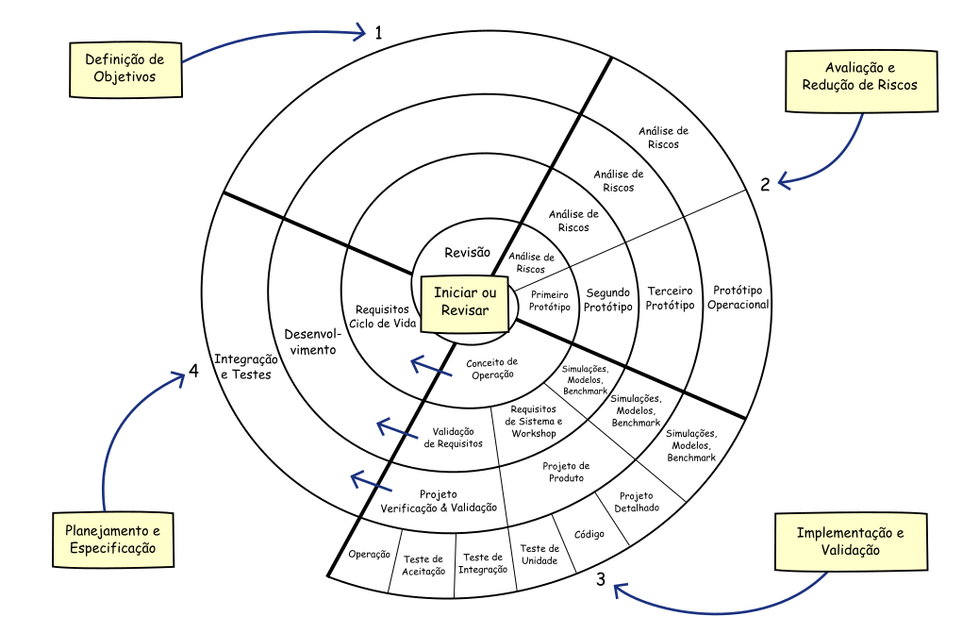

## **6.2 Requisitos do Sistema**

1. Os requisitos do sistema são descrições dos serviços fornecidos pelo sistema e as suas restrições operacionais. Esses requisitos refletem as necessidades dos clientes de um sistema que ajuda a resolver algum problema, que neste caso, é a venda de imagens utilizáveis.
2. Os requisitos funcionais de um sistema descrevem o que um sistema deve fazer, de forma detalhada, suas entradas e saídas. Enquanto os requisitos não funcionais especificam ou restringem as propriedades emergentes do sistema, não diretamente relacionadas a funções necessárias.

### **6.2.1 Requisitos Funcionais**

RF-01: Cadastrar Usuário

• Nome do Requisito: Cadastrar Usuário

• Descrição: O sistema deve permitir que o usuário coloque suas informações

(nome completo, senha, telefone e e-mail) e faça o cadastro.

Se o cadastro estiver correto,o usuário vai conseguir logar. Caso contrário, não

irá conseguir logar, e terá que refazer o cadastro.

RF-02: Login Usuário

• Nome do Requisito: Login Usuário

• Descrição: O sistema deve permitir que o usuário coloque suas informações (nome de

usuário, senha) e faça o login.

Se o login estiver correto,o usuário vai ser direcionado a página de edição de produto.

Caso contrário, não irá conseguir logar, e terá que refazer o login.

RF-03: Baixar imagem original

• Nome do Requisito: Baixar imagem original

• Descrição: O sistema deve permitir que o usuário baixe a imagem original

gratuitamente.

Se o download estiver correto,a imagem vai ser baixada no dispositivo após clicar no

botão “download”. Caso contrário, não irá conseguir baixar, e terá que clicar novamente

no botão.

RF-04: Editar imagem

• Nome do Requisito: Editar imagem

• Descrição: O sistema deve permitir que o usuário edite as imagens escolhidas (cor e

textura) para realizar a compra.

Se a edição da imagem estiver finalizada,o usuário será direcionado a página de

pagamento. Caso contrário, voltará à página inicial sem salvar as alterações já feitas.

RF-05: Pagamento

• Nome do Requisito: Pagamento

• Descrição: O sistema deve mostrar um qr code do valor da compra, e assim permitir o

download da imagem.

### **6.2.2 Requisitos Não-Funcionais**

RNF-01: Cancelar a edição de imagens

• Nome do Requisito: Cancelar a edição de imagens

• Descrição: O sistema deve permitir que o usuário cancele a edição de imagens

(cor e textura) para voltar a página da imagem original, apagando as alterações já

feitas.

Se o cancelamento da edição de imagens estiver finalizado,o usuário vai ser

direcionado a página da imagem original. Caso contrário, continuará a editar a imagem.

## **6.3 Banco de dados**

Um banco de dados é uma coleção organizada de informações que podem ser armazenadas e gerenciadas de forma eficiente podendo registrar dados de várias formas, como tabelas (no caso de bancos relacionais), chaves e valores (em bancos NoSQL), ou até objetos mais complexos (em bancos orientados a objetos). Sendo assim, o banco de dados deste projeto foi modelado no BrModelo e implementado no MySQL, com o Workbench facilitando o gerenciamento e otimização. Outras ferramentas que foram utilizadas para gerenciar a lógica e o banco de dados no back-end foram o XAMPP, Visual Studio Code, PHP e MySQL.

**6.3.1 Modelo Lógico**

O modelo lógico serve como uma representação abstrata dos requisitos de dados da organização, concentrando-se em entidades, atributos e relacionamentos sem se preocupar com detalhes de implementação. Ele é projetado para capturar as necessidades e regras de negócios de forma compreensível e independente de tecnologia. No modelo lógico deste projeto, é possível identificar a formação de 5 tabelas principais (Clientes, compras, produtos, cores e texturas) e duas tabelas multivaloradas (produto_cores e produto_texturas).

* 1. 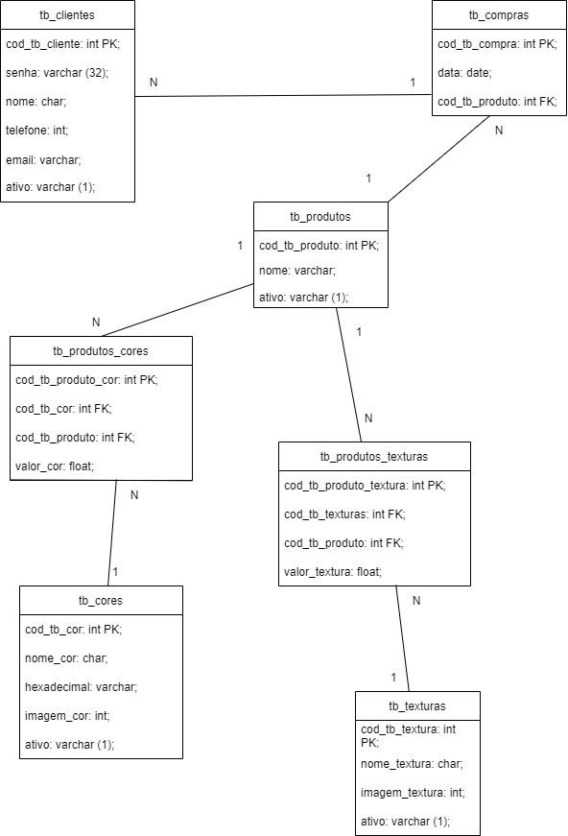

**6.3.2 Dicionário de Dados**

Um dicionário de dados é um documento de texto ou planilha que centraliza informações sobre o [conjunto de dados (dataset)](https://aquare.la/datasets-o-que-sao-e-como-utiliza-los/) sob análise dos cientistas de dados. Seu propósito é melhorar a comunicação entre todos os envolvidos em um projeto desenvolvido. No caso deste projeto, abaixo estão as principais tabelas que formam as tabelas multivaloradas:

*Tabela Cliente

| Nome do campo | Tipo de dados | Tamanho | Obrigatório | Descrição |
| --- | --- | --- | --- | --- |
| 'Cod_tb_Cliente' | Inteiro | - | sim | identificador único do usuário (chave primária) |
| 'Nome' | Texto | 90 | sim | Nome completo do usuário |
| 'Telefone' | Inteiro | 15 | sim | Número de telefone do usuário |
| 'Email' | Texto | 100 | sim | Endereço de email do usuário |
| 'Senha' | Texto | 32 | sim | Senha do usuário |
| ‘Ativo’ | Texto | 1 | sim | Tabela ativa ou não |

*Tabela Produtos

| Nome do campo | Tipo de dados | Tamanho | Obrigatório | Descrição |
| --- | --- | --- | --- | --- |
| 'Cod_tb_Produto' | Inteiro | - | sim | identificador único do produto (chave primária) |
| 'Nome' | Texto | 90 | sim | Nome do produto |
| ‘Ativo’ | Texto | 1 | sim | Tabela ativa ou não |

*Tabela Cores

| Nome do campo | Tipo de dados | Tamanho | Obrigatório | Descrição |
| --- | --- | --- | --- | --- |
| 'Cod_tb_Cor' | Inteiro | - | sim | identificador único da cor (chave primária) |
| 'Nome' | Texto | 90 | sim | Nome da cor |
| 'hexadecimal' | Texto | 7 | sim | Hexadecimal da cor |
| ‘imagem_cor’ | Texto | 5 | sim | Imagem com cor |
| ‘Ativo’ | Texto | 1 | sim | Tabela ativa ou não |

*Tabela Texturas

| Nome do campo | Tipo de dados | Tamanho | Obrigatório | Descrição |
| --- | --- | --- | --- | --- |
| 'Cod_tb_Textura' | Inteiro | - | sim | identificador único da textura (chave primária) |
| 'Nome' | Texto | 90 | sim | Nome da textura |
| ‘imagem_cor’ | Texto | 5 | sim | Imagem com cor |
| ‘Ativo’ | Texto | 1 | sim | Tabela ativa ou não |

## **6.4 Diagrama de Caso de Uso**

Na Linguagem de modelagem unificada (UML), o diagrama de caso de uso resume os detalhes dos usuários do seu sistema (também conhecidos como atores) e as interações deles com o sistema, com o objetivo de alcançar metas que o sistema ou aplicativo ajuda esses atores a atingir, desenvolvendo cenários em que o sistema interage com pessoas, organizações ou sistemas externos. No caso deste site, o principal (e único atualmente) ator é o usuário, que tem acesso às ações abaixo no sistema.

* 1. 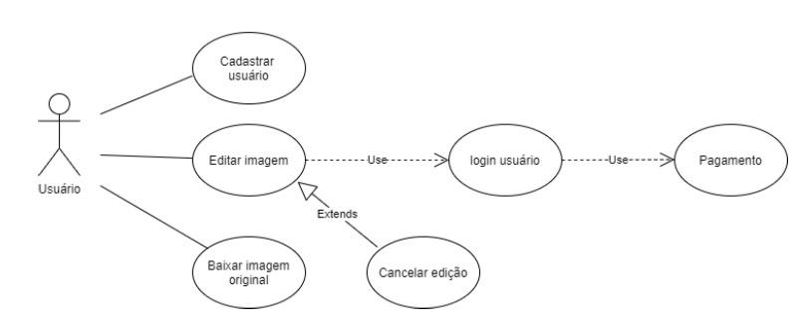
  2. **6.4.1 Cenário Geral**

### O ator usuário poderá realizar as seguintes funções:

* Cadastrar-se: Após selecionar uma imagem, se ele ainda não possuir o cadastro, será direcionado a página “Cadastro” no qual colocará as suas informações (nome completo, senha, telefone e e-mail) e assim, será cadastrado no sistema.
* Logar-se: Após selecionar uma imagem, se ele possuir o cadastro, será direcionado a página “Login” no qual colocará as suas informações já cadastradas (nome completo e senha) e assim, será direcionado a página de edição de imagem.
* Baixar a imagem original: Após selecionar uma imagem, ele será direcionado a página “Visualização do produto”, onde possui uma opção de baixar a imagem selecionada sem edições no computador local.
* Editar uma imagem: Após selecionar uma imagem, ele será direcionado a página “Visualização do produto”, onde possui uma opção de editar imagem que se for selecionada (com Login e cadastro), levará a página para o usuário selecionar as modificações (cor e textura) da imagem e finalizar a compra.
* Cancelar edição: É uma segunda opção que pode ser escolhida na página de edição de imagem, cancelando todo o progresso já editado pelo usuário.
* Pagamento: Ao final da edição de uma imagem, será apresentado um QRCODE ao usuário que redireciona ao banco Nubank com o valor a ser pago de acordo com o tipo de edição selecionada.

## **6.5 Diagrama de Classe**

Os diagramas de classe são fundamentais para o processo de modelagem de objetos e modelam a estrutura estática de um sistema. Eles são cópias do sistema ou subsistema, em que se pode utilizar para exibir os relacionamentos entre os objetos e para descrever o que esses objetos fazem e os serviços que eles fornecem. Com a falta do administrador variável deste sistema, o site não apresenta a exclusão ou alteração

* 1. de um produto ainda (pretende-se futuramente modificar isto), por isso manteve-se o seguinte modelo:
  2. 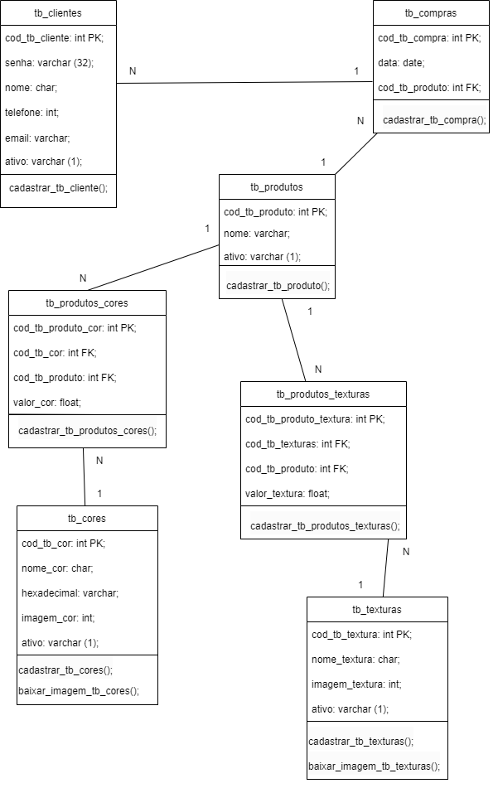

## **6.6 Diagrama de Sequência**

## Um diagrama de sequência de UML mostra como um conjunto de objetos interage em um processo *ao longo do tempo*. Ele mostra as mensagens que passam entre participantes e objetos no sistema e a ordem em que elas ocorrem, que no caso deste sistema gira em torno do ator principal usuário.

* 1. 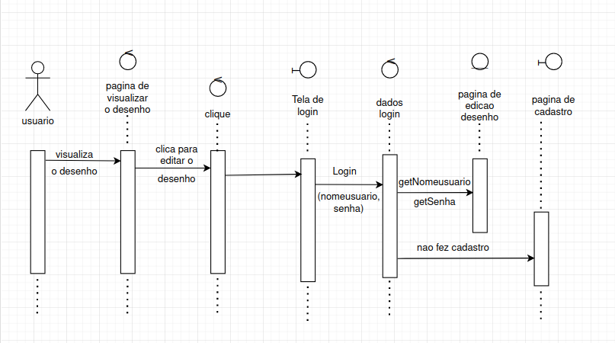

**6.7 Diagrama de Estado**

O Diagrama de Estado é uma ferramenta da UML (Unified Modeling Language) usada para modelar o comportamento dinâmico de um sistema, mostrando os diferentes estados pelos quais ele pode passar e as transições entre esses estados. No caso deste projeto, possui 3 estados intermediários, onde é retratado o caminho que precisa ser realizado para fazer a edição e download da imagem desejada.

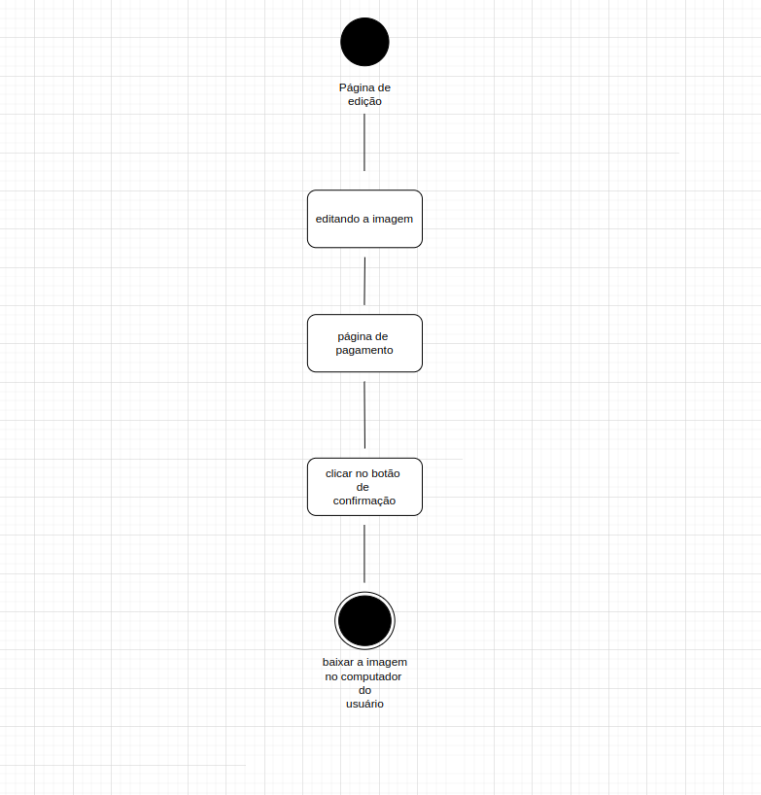

# 7. TELAS

# 7.1 Tela de edição de produto

Ao decidir editar um produto (após o cadastro e login), o usuário será direcionado a tela de edição de produto, no qual poderá selecionar a cor sólida ou a cor com textura deste produto selecionado. Se o usuário desejar continuar, selecionará o botão “Compre agora” do canto inferior direito. Caso contrário, terá a possibilidade de parar a edição ao selecionar o botão “Para edição” do canto superior esquerdo.

1. 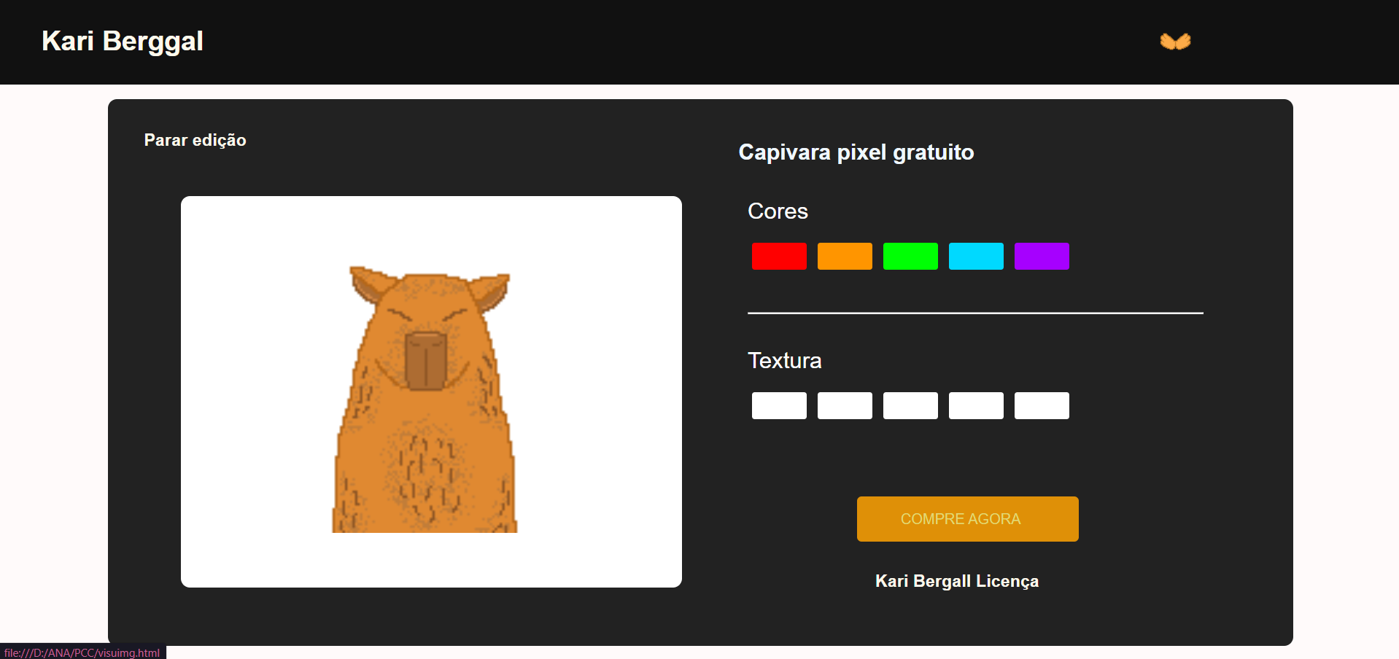
2. **7.2 Tela de pagamento**

Ao decidir continuar com a compra, o usuário será direcionado a página de pagamento conforme a edição escolhida anteriormente (por exemplo, se o usuário selecionou a imagem com textura, ela custará R$4,00). Na tela de pagamento, também haverá um QRCODE que ao ser escaneado pelo usuário, será direcionado ao banco Nubank para o pagamento. Se o usuário desejar, ao selecionar o botão “Copiar Pix” da parte inferior da tela, a chave pix será copiada para a área de transferência do computador. Ao finalizar o pagamento seleco botão “Confirmar pagamento”, a imagem será baixada automaticamente no computador do usuário.

1. 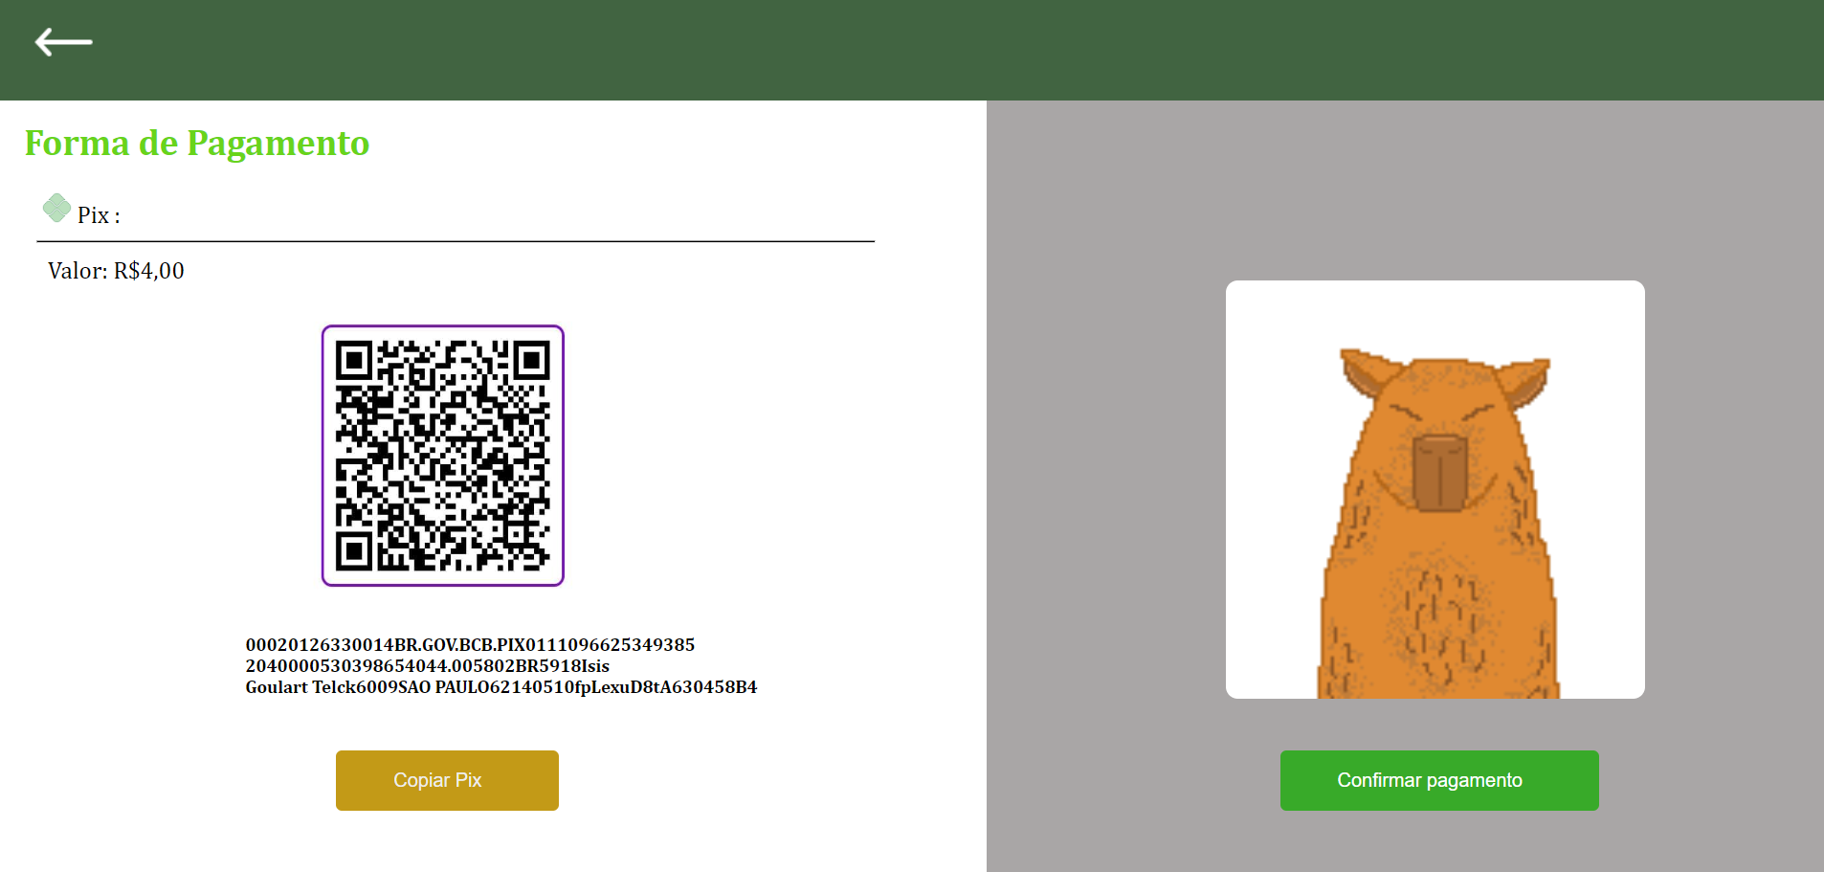

# 8. CONCLUSÃO

Em conclusão, o nosso projeto de vendas em pixel art apresenta uma abordagem atual e envolvente para o comércio digital. Ao unir a estética nostálgica do pixel art com uma interface intuitiva, conseguimos criar uma experiência única para os usuários. Este projeto não apenas valoriza a arte digital, mas também abre novas possibilidades para o e-commerce criativo

Além de que esse projeto agregou uma ótima experiência aos alunos, permitindo que aplicassem alguns dos conhecimentos adquiridos nas disciplinas do curso de Desenvolvimento de Sistemas. Desde a análise de requisitos até a implementação, a escolha das tecnologias apropriadas em cada fase do desenvolvimento, permitiu que os alunos criassem e desenvolvessem o site da melhor forma possível.

# 9.BIBLIOGRAFIA

Pressman, R. S. (2005). Software Engineering: A Practitioner's Approach (6th ed.). McGraw-Hill. • Boehm, B. W. (1988). "A Spiral Model of Software Development and Enhancement". ACM SIGSOFT Software Engineering Notes

# 

# HUNTAG - A importância de um banco de imagens corporativo e impacto para sua marca

# XP Educação, Alura e Saraiva Educação - O que é banco de dados?

alura artigos datascience - Diferenças entre modelo lógico e modelo físico

# [Aquarela Advanced Analytics](https://aquare.la/author/aquarelaadmin/) - O que é um dicionário de dados de Data Analytics

# lucidchart-Diagrama de caso de uso UML: O que é, como fazer e exemplos

ibm-Rational Software Architect Standard Edition

microsoft suporte - Criar um diagrama de sequência UML

# MEDIUM - O Modelo em Espiral de Boehm

# Aprendeindustrial e poloeletronica - Diagrama de estado